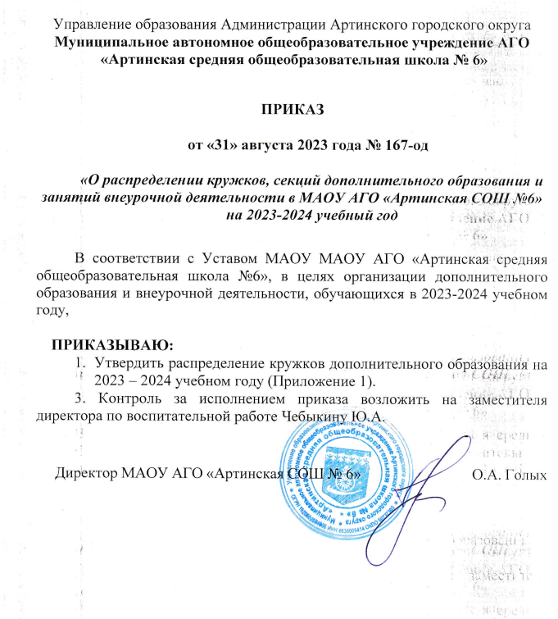

Управление образования Администрации Артинского городского округа

**Муниципальное автономное общеобразовательное учреждение АГО**

**«Артинская средняя общеобразовательная школа № 6»**

**ПРИКАЗ**

**от «31» августа 2023 года № 167-од**

***«О распределении кружков, секций дополнительного образования и занятий внеурочной деятельности в МАОУ АГО «Артинская СОШ №6»***

***на 2023-2024 учебный год***

В соответствии с Уставом МАОУ МАОУ АГО «Артинская средняя общеобразовательная школа №6», в целях организации дополнительного образования и внеурочной деятельности, обучающихся в 2023-2024 учебном году,

**ПРИКАЗЫВАЮ:**

1. Утвердить распределение кружков дополнительного образования на 2023 – 2024 учебном году (Приложение 1).

3. Контроль за исполнением приказа возложить на заместителя директора по воспитательной работе Чебыкину Ю.А.

Директор МАОУ АГО «Артинская СОШ № 6» О.А. Голых

**Приложение 1**

**Распределение кружков дополнительного образования**

**в МАОУ АГО «Артинская СОШ № 6»**

**на 2023 – 2024 гг.**

|  |  |  |  |  |
| --- | --- | --- | --- | --- |
| ***№ п/п*** | ***Руководитель*** | ***Название кружка*** | ***Количество часов*** | ***пояснения*** |
| 1. **Художественная направленность** | | | |  |
| 1. | Свяжина Ю.М. | «Дизайн в школе» | 1 | 5 «в», 6 «в», 7 «г», 7 «д», 8 «в», 9 «в». |
| 2. | «В мире красоты» | 4 | Программа на 1 час – 4 группы |
| 3. | Лёшина Ю.А. | «Я рисую мир» (ТР) | 2 | 6-е классы |
| 4. | Пинчук С.Г. | «Вокальная студия» (ТР) | 4 | 2 – 9 класс |
| 5. | Власова С.В. | «Школьный театр «Радуга» (ТР) | 3 | 2 – 9 класс |
| 6. | Козлова О.Г. | «Дизайн и моделирование одежды» (ТР) | 2 | 5 – 9 класс, включая классы коррекции |
| 1. **Туристско-краеведческая направленность** | | | |  |
| 7. | Изгагина И.П. | «Краеведение» | 1 | 5 – 9 класс |
| 8. | Лёшин М.И. | «Туризм» | 2 | 8 – 11 класс |
| 1. **Физкультурно-спортивная направленность** | | | |  |
| 9. | Федяков А.А. | Спортивные игры | 4 | 7, 8 класс программа на 2 часа – 2 группы |
| 10. | Федяков А.А. | Спортивные игры | 1 | 4 класс |
| 11. | Федотова И.А. | ОФП (ТР) | 2 | 5-6-е классы |
| 12 | Лёшин М.И. | Подвижные игры | 1 | 2-е классы |
| 1. **Социально-гуманитарная направленность** | | | |  |
| 13. | Чебыкин А.А. | «Юнармеец» | 2 | 5 – 9 классы |
| 14. | «Юные помощники инспекторов ГИБДД» | 1 | 5 – 9 классы |
| 15. | «Юные друзья пожарных» | 1 | 5 – 9 классы |
| 16. | Шарова К.А. | «Завтра начинается сегодня» (ТР) | 3 | Программа 1 час – 3 группы |
| 17. | Кардашин В.В. | «Шахматы» (ТР) | 4 | Программа 2 часа –  2 группы |
| 18. | Уткин А.А. | «Школьный медиацентр» (ТР) | 4 | 5 – 11 классы |
| 1. **Техническая направленность** | | | |  |
| 19. | Овчинникова С.Н. | «Робототехника. Fishertehnik. Исследование (ТР) | 4 | 5 «а», 5 «б», 6 «в»,  7 «г», 7 «д»  Программа 2 часа – 2 группы |
| 20. | Сыропятова С.В. | «Компьютерная графика» (ТР) | 2 |  |
| 21. | «Компьютерный художник» (ТР) | 2 |  |
| **IV. Естественнонаучная направленность** | | | |  |
| 22. | Мангилёва Е.В. | «Математика – это просто» | 2 | 9 а класс |
| Порядина Л.А. | 2 | 9 б класс |
|  | Руководитель Центра «Точка роста» | Шарова К.А. | 9 |  |
|  | Педагог-организатор Центра «Точка роста» | Шарова К.А. | 9 |  |
|  |  |  |  |  |
|  | ДО (1 ставка) |  | 18 часов |  |
|  | ТР (3 ставки) |  | 54 часа |  |
|  | Всего: |  | 72 часа |  |
|  |  |  |  |  |
|  |  |  |  |  |